TVB-4093


VENTILATEUR / BRUMISATEUR D’INTERIEUR

Manuel d’utilisation

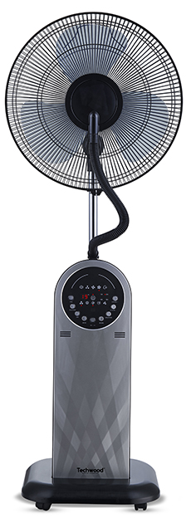

Cher utilisateur, avant la première utilisation, Lire la présente notice d’utilisation en respectant les consignes de sécurité et les Conseils d’utilisation. Aviser les utilisateurs potentiels de ces consignes.
Conservez là pour une utilisation ultérieure.
Déballer l’appareil en conservant tous les emballages.
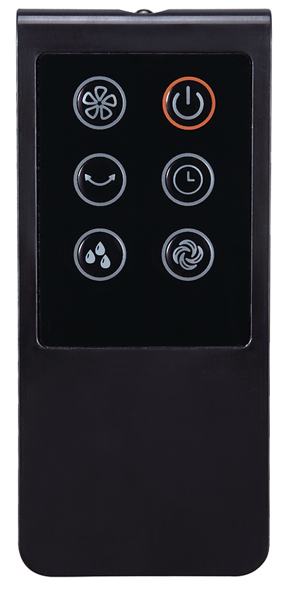
MISES EN GARDE IMPORTANTES

- Lire attentivement le manuel d'instructions avant de vous servir de cet appareil.
- Conserver le présent manuel d’instructions.
- Vérifier que la tension de l’installation électrique correspond bien à celle indiquée sur l'appareil.
- Cet appareil est destiné, uniquement, à un usage ménager et utilisations semblables comme :
- Les cuisines du personnel, dans les magasins, les bureaux et autres lieux de travail.
- Les clients dans les hôtels, les motels et tout autre type d’environnement résidentiel.
- Un environnement de type :
• Maisons de ferme • Chambres d’hôtes.
- L’utiliser en suivant les indications de la notice.
- Ne jamais utiliser cet appareil à proximité des baignoires, des douches, des lavabos ou autres récipients contenant de l’eau.
- Ne jamais utiliser cet appareil à proximité de projections d’eau.
- Ne jamais utiliser cet appareil avec les mains mouillées ou humides.
- Si malencontreusement l’appareil est mouillé, retirer immédiatement la fiche de la prise de courant.
- Aviser les utilisateurs potentiels de ces consignes.
- Ne jamais laisser l'appareil sans surveillance lorsqu'il est en cours d'utilisation.
- L'appareil doit être utilisé conformément à sa destination. Aucune responsabilité ne saurait être engagée pour tout dommage, éventuellement, causé par une utilisation incorrecte ou une mauvaise manipulation.
- Cet appareil peut être utilisé par des enfants âgés de 8 ans et plus, et par des adultes, ayant, des capacités physiques, sensorielles ou mentales réduites, ou un manque d'expérience et de connaissances, s’ils ont été formés et encadrés pour son utilisation, en toute sécurité et en comprenant les risques encourus.
- Nettoyage et entretien ne doivent pas être faits par des enfants, sans surveillance.
- Il convient de surveiller les enfants pour s’assurer qu’ils ne jouent pas avec l’appareil.
- Garder cet appareil et son cordon électrique, hors de portée d’enfants âgés de moins de 8 ans, quelque soit son état (Marche, Arrêt, Refroidissement).
Attention ! Ne jamais utiliser l’appareil sans les grilles de protection. Après l’assemblage, ne pas retirer les grilles de protection du ventilateur pour le nettoyage ou la maintenance.
- Afin de protéger les enfants, ne pas laisser traîner les emballages (sac en plastique, carton, polystyrène . . .) et ne jamais les laisser jouer avec les films en plastique :
IL Y A RISQUE D’ETOUFFEMENT.
- De temps à autre, vérifier le cordon d'alimentation électrique en recherchant d'éventuels dommages.
- Ne jamais plonger l’appareil dans l'eau ou dans un autre liquide, et ce, pour quelque raison que ce soit.
- Ne jamais mettre l’appareil dans un lave-vaisselle.
- Ne jamais installer l'appareil à proximité de surfaces chaudes.
- Ne pas se servir d'un appareil dont le cordon ou la fiche est endommagé(e), ou après qu’il ait connu un dysfonctionnement ou avoir été endommagé en quoi que ce soit.
- Si le câble d’alimentation électrique est endommagé, il doit être remplacé par le fabricant, son service après-vente ou des personnes de qualification similaire afin d’éviter tout danger.
- Débrancher le câble d'alimentation du réseau électrique avant toute opération de nettoyage, de maintenance et de montage d'accessoires.
- Débrancher l'appareil du réseau électrique lors du remplissage et du nettoyage.
- Installer toujours cet appareil dans un environnement sec.
- Ne pas utiliser ou laisser cet appareil, à l’extérieur quand il pleut.
- Ne jamais se servir d'accessoires non recommandés par le constructeur. Ceux-ci pourraient constituer un danger pour l'utilisateur et risqueraient d'endommager l'appareil.
- Ne jamais utiliser de cordon électrique ou connecteur autre que celui fourni avec l’appareil.
- Ne jamais déplacer l'appareil en le tirant par le cordon d'alimentation électrique et Veiller à ce que le cordon d'alimentation électrique ne puisse pas être coincé de quelque façon que ce soit.
- Ne pas enrouler le cordon d'alimentation électrique autour de l'appareil et ne pas le plier.
- Veiller à ce que le cordon d'alimentation électrique n'entre jamais en contact avec les parties chaudes de cet appareil.
- S’assurer que l'appareil a refroidi avant de le nettoyer et de le ranger.
- Ne jamais toucher les parties, de cet appareil, qui pourraient devenir très chaudes en utilisation, Risque de brûlures.
- Prendre garde que les parties chaudes de l'appareil n'entrent jamais en contact avec des matières inflammables, comme des rideaux, tissus, etc. pendant qu'il est en fonctionnement, car un incendie pourrait se déclencher.
- Cet appareil n'est pas destiné à être utilisé au moyen d'une minuterie externe ou d’un système de contrôle à distance.
- Veiller à toujours Poser l'appareil sur une surface plate et stable.
- Veiller à ne pas couvrir l'appareil et à ne rien poser dessus.
- Toujours retirer la fiche de la prise murale si l'appareil n'est pas utilisé.
- Lors de l’utilisation d’une rallonge, toujours s’assurer que le câble est entièrement déroulé du dévidoir.
- Utiliser uniquement des rallonges approuvées CE. La puissance admissible doit être au minimum de 16A, 250V, 3000W.
- Un Mauvais fonctionnement et l'utilisation incorrecte peuvent endommager l'appareil et causer des blessures à l'utilisateur.
- Cet appareil est conforme aux normes en vigueur, relatives à ce type de produit.
- L’appareil ne doit pas être laissé sans surveillance quand il est connecté à l'alimentation principale.
- L’appareil ne doit pas être utilisé, s’il est tombé ou, s’il présente des signes visibles de dommages.
- Cet appareil est destiné exclusivement à un usage domestique.
- En ce qui concerne le remplissage, le nettoyage et le détartrage, référez-vous aux paragraphes ci-après.

MISE EN GARDE PARTICULIERE POUR CET APPAREIL

- Ne pas transporter l’appareil en le tenant par le câble électrique.
- Ne pas insérer d’objet à travers la grille de protection.
- Ne pas utiliser l’appareil dans une salle de bain
- Toujours utiliser le ventilateur avec le pied fourni et ce en position verticale.
Aucune garantie ne sera appliquée si l’appareil est utilisé autrement que pour l’usage prévu.

INFORMATIONS GENERALES

Le symbole «LIVRE OUVERT» signifie une recommandation de lire des choses importantes contenues dans la notice.


Le symbole «POUBELLE» barrée, sigle DEEE (Déchet d’Equipement Electrique et Electronique) signifie, qu’en fin de vie, il ne doit pas être jeté aux déchets ménagers, mais déposé au centre de tri de la localité. La valorisation des déchets permet de contribuer à préserver notre environnement.
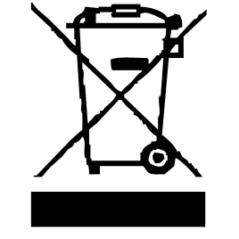
Le symbole "marquage CE" est la garantie du respect des Normes Européennes harmonisées, facultatives, qui traduisent les exigences essentielles en spécifications techniques. Ces normes ne sont pas obligatoires mais sont garantes de la conformité aux exigences essentielles.

Le symbole ROHS (Restriction of use of certain Hazardous Substances) relative à la protection de l’environnement certifie que pour chacune des 5 substances dangereuses • mercure • plomb •chrome hexavalent • produits de protection contre les flammes PBB et PBDE, La concentration maximale est égale ou inférieure à 0,1% du poids du matériau homogène, et 0,01% pour la 6ème • le cadmium.

Le symbole « DOUBLE CARRÉ » signifie une double isolation. A la fois une isolation principale et une isolation supplémentaire. Cet appareil ne nécessite aucun raccordement de la masse à un conducteur de protection mis à la terre. Les matériels à double isolation sont dits de classe II.
T


L’Appareil pour climats tropicaux.

Le symbole « TRIMAN » indique que le consommateur est invité à se défaire du produit dans le cadre d’une collecte séparée (par exemple la poubelle de tri, la déchetterie, le point d’apport volontaire).

Pour plus d’information :http://www.quefairedemesdechets.fr
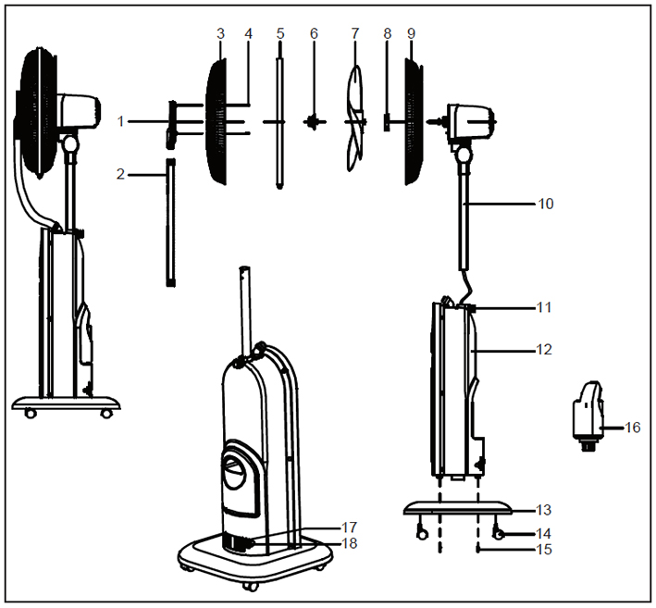

CONNAITRE SON APPAREIL

- Sortie de brumisation (buse)
- Tube de diffusion du brumisateur
- Grille avant
- Fixation de la buse sur la grille
- Collier de serrage
- Ecrou de fixation des pales
- Pales
- Ecrou de fixation de la grille arrière
- Grille arrière
- Moteur et son support
- Ecrou de fixation du pied moteur sur l’appareil
- Arrière de l’appareil
- Base de l’appareil
- Roulettes
- Vis de fixation de la base sur l’appareil
- Réservoir d'eau
- Pince à ressort
- Bouchon de vidange

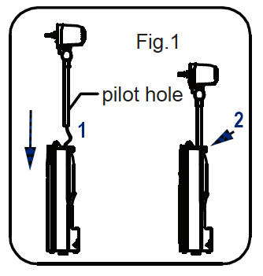
ASSEMBLAGE

Assemblage de l'appareil
- Sortir le moteur et la colonne de la boite d’emballage.
- Insérer le fil de connexion et le tube dans la colonne.
- Serrer le bouton de fixation. Figure 1.

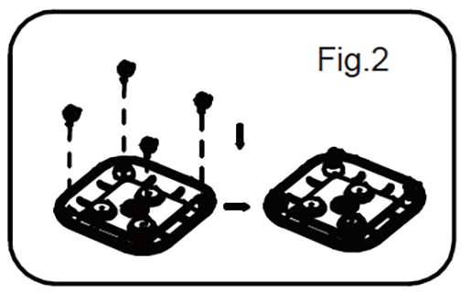
Montage des roulettes
- Sortir la base et les roulettes de la boite d’emballage.
- Appuyer sur les roulettes en insérant les axes dans les trous de montage de la base.
Figure 2

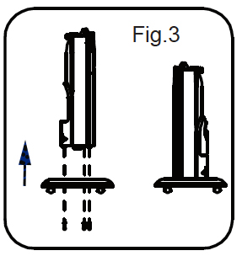

Montage de la base sur la colonne
- Mettre les 3 vis dans les trous de la base, et les visser dans les écrous intégrés dans le fond de la colonne. Figure 3

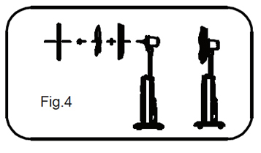
Montage de la grille arrière et des pales
- Monter la grille arrière sur l’axe moteur.
- Serrer l’écrou de protection,
- Monter les pales sur l’axe moteur et serrer l’écrou de fixation.
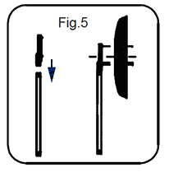
- Engager le collier de serrage (sans le serrer) sur la grille arrière. Figure 4

Assemblage de la grille avant et du pulvérisateur
- Insérer la buse de pulvérisation dans le tube de diffusion du brumisateur.
- Fixer l’ensemble tube/buse sur la grille avant avec les vis. Figure 5

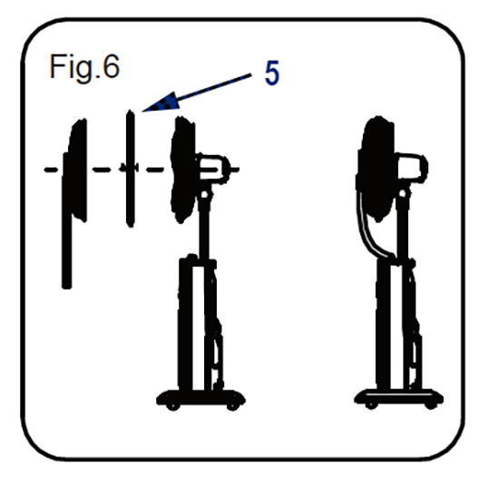

Monter la grille avant et le diffuseur
- Monter la grille avant sur la grille arrière et positionner le collier de serrage au milieu. Serrer le collier.
- Insérer le bas du tube de diffusion sur le dessus de la colonne. Figure 6

UTILISATION

- Dérouler complètement le cordon secteur.
- Vérifier que la tension en vigueur dans le pays où vous êtes correspond à celle indiquée sur l’appareil.
- Brancher l’appareil dans une prise de courant en bon état, (reliée à la terre si l’appareil est de classe I), pour éviter tout danger.
- Débrancher le câble d'alimentation du réseau électrique avant toute opération de nettoyage de maintenance et de montage d'accessoires.
- Ne modifier en aucun cas l’appareil.

Après la mise sous tension, le buzzer émet un "bip" et le témoin lumineux s'allume.

MARCHE / ARRÊT
En appuyant sur le bouton Marche / Arrêt, le ventilateur entre en mode « Normal. »
Le fonctionnement au niveau le plus bas est celui utilisé et la température ambiante est affichée à l’écran.
En appuyant de nouveau sur le bouton l'alimentation du ventilateur est déconnectée et le ventilateur s’arrête.

VITESSE
Contrôle de la vitesse du ventilateur en appuyant sur :
« vitesse + » ou « vitesse - »

MINUTEUR
Sélecteur de minuterie du ventilateur ; il fonctionne dans l'ordre suivant : 1H-2H-4H-8H et retour à 0.

BRUMISATION
Interrupteur d'humidification ; voir paragraphe : BRUMISATION.

MODE
Sélecteur de type de cycle de ventilation ; il fonctionne dans l'ordre suivant : Ventilation normale - Ventilation naturelle - Ventilation de nuit Retour à Ventilation normale.

ECO / TEMP
Fonction de ventilation intelligente ; en appuyant sur cette fonction, le ventilateur sélectionne automatiquement un niveau approprié en fonction du changement de température selon programmation.

CVMO
Commutateur d'oscillation : Il contrôle la rotation de gauche à droite et retour.
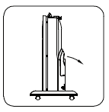
BRUMISATION

Instructions pour utiliser la fonction d'humidification ou brumisation.
· Retirer le réservoir à eau de l'appareil et dévisser le bouchon du réservoir (dans le sens antihoraire = inverse des aiguilles d'une montre.)
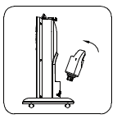
· Remplir avec de l’eau douce et froide. Ne jamais mettre d’eau à une température supérieure à 40°C.et revisser le bouchon du réservoir à eau.
Vérifier qu’il n’y ait pas de fuite.

· Replacer le réservoir d'eau dans l'appareil (Le rentrer dans son emplacement selon l'angle du dessin), et attendre quelques minutes que le réservoir tampon dans l'appareil se remplisse d'eau.
· Appuyer sur le bouton « Brumisation », le témoin lumineux s’allume indiquant le début de la brumisation.

Note : Si l'indicateur clignote (et s’éteint après 10 secondes), cela indique un manque d'eau ou un niveau d’eau trop bas. (Vérifier si le flotteur du réservoir de l’appareil est placé correctement.)

PRECAUTIONS

Avant la première utilisation, vérifier que l’appareil a été assemblé correctement.
· Avant de mettre sous tension, vérifier si la tension utilisée est la même
que celle indiquée sur la plaque de l’appareil.
· Lorsque l'appareil fonctionne, ne pas insérer les doigts ou objets à travers la grille ou dans le corps de la machine.
. Lors d’utilisation d’un produit anti-moustique, s’assurer qu'il est hors de portée des enfants, et s'il est accidentellement avalé, consulter immédiatement un médecin.
· Lorsque l'humidificateur est utilisé, le réservoir d'eau doit utiliser de l'eau propre et douce en dessous de 40 °. Si possible, il est recommandé d'utiliser de l'eau déminéralisée ou de l’eau distillée contenant moins d'impuretés.
· Ne pas placer cet appareil sur un sol en pente pour éviter le basculement,
et ne pas sortir le réservoir d'eau lorsque l'humidificateur fonctionne.
Si l’appareil se renverse accidentellement lorsqu'il contient de l'eau,
1. Débrancher le cordon d'alimentation.
2. Retirer le réservoir d'eau
3. Vérifier qu’il n’y pas d'eau accumulée dans l’appareil avant de le réutiliser.
· Lors de l'utilisation de l’humidificateur :
Ne pas ajouter de désinfectant, ni de vinaigre, parfum ou huiles
essentielles.
Ne jamais brumiser face aux meubles, appareils électroménagers ou
près des murs pour éviter les dommages dus à une humidité
excessive.
Changer l'eau tous les 2 jours, car L'eau dans le réservoir d'eau peut
facilement engendrer des bactéries.
Nettoyer le réservoir toutes les 2-3 semaines.
NOTE : L’appareil est prévu pour être utilisé à l’intérieur.

Avant de nettoyer le brumisateur :

Couper l'alimentation,
Retirer la pince à ressort et le bouchon de vidange, et nettoyer l'eau restante dans l’appareil.
Note : Après l'utilisation pendant un certain temps, le flotteur et l’intérieur du
réservoir de l’appareil sont sujets à l'accumulation de calcaire ou de
tartre.
Mettre de l’eau chaude et une petite quantité de détergent dans le réservoir de l’appareil, laisser tremper pendant environ 30 minutes puis, rincer à l'eau claire, plusieurs fois.
· Revisser le bouchon de vidange et remonter la pince à ressort.
· Faire ce nettoyage après une utilisation intense ou continue.
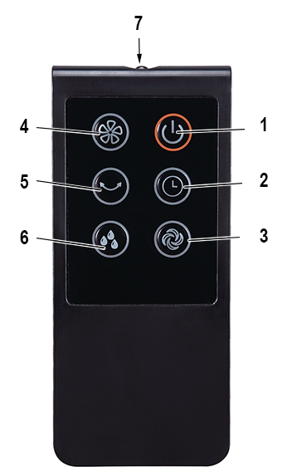
Laisser sécher la machine à l'ombre avant le la réutiliser.

TÉLÉCOMMANDE

- Marche/Arrêt

- Minuterie

- Mode : Normal - Naturel - Nuit

- Sélecteur de vitesse 1/2/3

- Commande de l’Oscillation

- Commande de brumisation

- Sensor infrarouge

ENTRETIEN ET MAINTENANCE

- Le ventilateur nécessite peu d'entretien. Toutefois, ne pas essayer de le réparer soi-même. Le rapporter auprès d’un service qualifié si nécessaire.
- Toujours débrancher l’appareil et le laisser refroidir avant de le nettoyer.
- Nettoyer l’extérieur de l’appareil avec une éponge ou un linge légèrement humide.
- Ne jamais plonger l’appareil dans l’eau ou tout autre liquide !
- Ne jamais utiliser produits abrasifs, de brosse métallique ou autre objet coupant.
- Les grilles avant et arrière peuvent être nettoyées à l’aide d’une brosse ou d’un linge doux et humide.
- Le boîtier du moteur et les pieds peuvent être nettoyés à l’aide d’un chiffon doux humide.
• Utiliser uniquement les accessoires d’origine.
• Saisir l’appareil seulement par la poignée prévue à cet effet.

RANGEMENT

- S’assurer que l'appareil est complètement refroidi et sec.
- Ne pas enrouler le cordon électrique autour de l'appareil, car cela peut l’endommager.
- Garder l'appareil dans un endroit frais et sec, hors d’accès des enfants.

GARANTIE

Avant d’être livrés, tous nos produits sont soumis à un contrôle rigoureux.
Cet appareil est garanti 24 mois à partir de la date d’achat par le consommateur.
Les justificatifs de garantie sont :
• la facture et
• le bon de garantie (situé sur le coté ou le fond de la boite) tamponné et rempli.
Sans ces justificatifs, aucun remplacement gratuit, ni aucune réparation gratuite, ne peut être effectué.
Pendant la durée de la garantie, nous prenons en charge, gratuitement, les défauts de l’appareil ou des accessoires, découlant d’un vice de matériaux ou de fabrication par réparation ou, remplacement.
Les prestations dans le cadre de la garantie n’entraînent aucune prorogation de la durée de garantie et ne donne pas droit à une nouvelle garantie !
En cas de recours à la garantie, rapporter l’appareil complet à votre revendeur,
dans son emballage d‘origine, accompagné de la preuve d‘achat.
La casse de pièces en verre ou en plastique est, dans tous les cas, à votre charge
Les défauts sur les accessoires ou les pièces d’usure (par exemple : les charbons de moteurs, crochets, courroies d’entraînement, télécommande de rechange, brosses à dents de rechange, lames de scies etc.) ainsi que le nettoyage, l’entretien ou le remplacement de pièces d’usure ne sont pas garantis et sont donc payants !
En cas d’intervention étrangère, la garantie devient caduque.
Après écoulement de la durée de garantie, les réparations peuvent être effectuées, contre paiement, par le commerce spécialisé ou un service de réparation.
En cas d’intervention étrangère, la garantie devient caduque.
La garantie ne sera pas valable si l’appareil est utilisé autrement que pour l’usage prévu.

CARACTÉRISTIQUES TECHNIQUES

Alimentation 220-240V~ 50Hz
Puissance 95W
Norme Classe II
Débit d’air maximal 69,66 m³/min
Puissance absorbée 42,30 W
Valeur de service 1,65 (m³/min)/W
Consommation d’électricité en
Mode «veille » 0,15 W
Consommation d’électricité
Saisonnière 13,70 kWh/a
Niveau de puissance acoustique 58,22 dB(A)
Vitesse maximale de l’air 2,89 mètres/sec
Norme de mesure de la valeur
De service COMMISSION REGULATION (EU)
No 206/2012 & (EU) 2016/2282
2009/125/EC
IEC 60879: 1986 (corr, 1992)
EN 60704-2-7: 1998
EN 60704-1: 2010+A11: 2012
EN 50564: 2011

Fabriqué en R.P.C

Les caractéristiques peuvent changer sans avis préalable

- ATTENTION : En cas de panne, ne pas ouvrir le boîtier mais faire appel à un technicien qualifié pour les réparations.

Cet appareil satisfait aux directives CE, il a été contrôlé d’après toutes les directives européennes, actuelles, applicables, comme : la compatibilité électromagnétique (EMC) et la basse tension (LVD).

Cet appareil a été conçu et fabriqué en respect des dernières réglementations et prescriptions techniques, en matière de sécurité.

Produit importé par Sotech International
" LE PERIPOLE " N°A107
33, Avenue du Marechal de Lattre de Tassigny
94120 Fontenay sous bois - France

